Berg-Schueni

Jestetten - Trasadingen

10.07.2024

Treffpunkt: Jestetten 08:23

Leitung: Roger Hiltpold, Tel. Mob. 079 47 48

Charakter: Schöne Wanderung im Kanton Schaffhausen,

Wanderroute: Jestetten, Wasenhütte, Osterfingen, Trasadingen,

Wanderzeit: Wanderzeit ca.4Std 40Min, Distanz 14Km, Aufstieg 220m, Abstieg 260m
Kleiner Snack 🍌 für zwischendurch nicht vergessen!!
Ca. 3 Std bis zum Restaurant.

Kürzung: Bis und Ab Bergtrotte Osterfingen

Ausrüstung: Kleidung für die entsprechende Wetterlage, Stöcke,

Verpflegung: Mittagessen im Restaurant „Bergtrotte“ in Osterfingen,
https://www.bergtrotte.ch Telefon +41 52 681 11 68

Anmeldung: Bis Mittwoch 09.07. 20.00
an Roger Hiltpold, lesondines56@bluwin.ch

Fahrplan: Es ist stets ratsam, Abfahrtszeiten und Gleisbelegung zu kontrollieren.

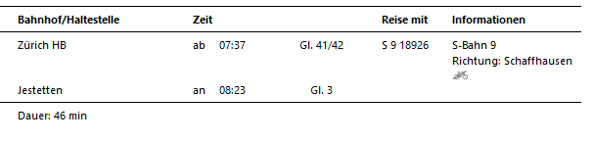

AB Chur
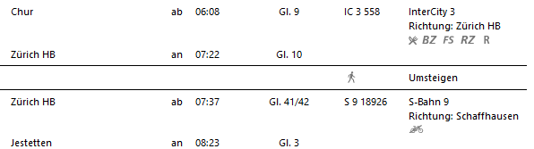

Rückfahrt: Halbstündlich ab Trasadingen via Schaffhausen nach Zürich HB
Tickets:Heimatbahnhof nach Jestetten,
Trasadingen nach Heimatbahnhof,
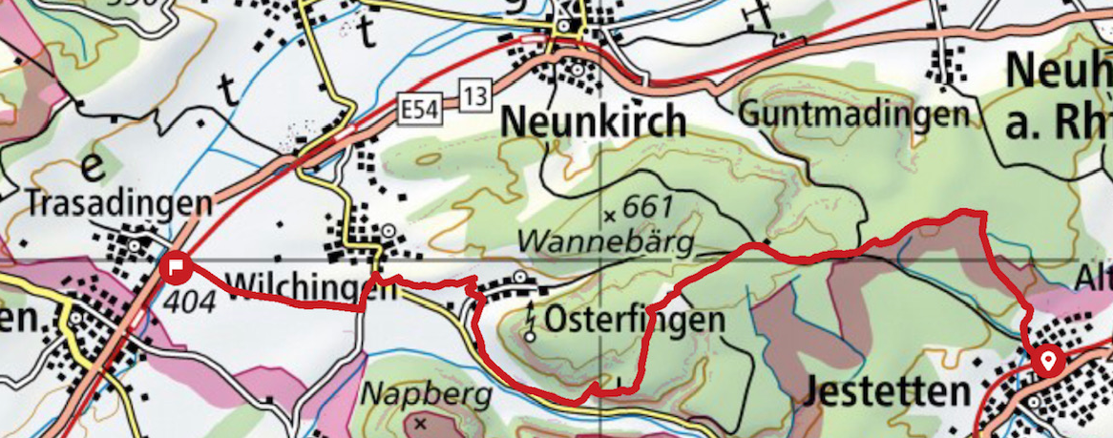

Bergtrotte Osterfingen

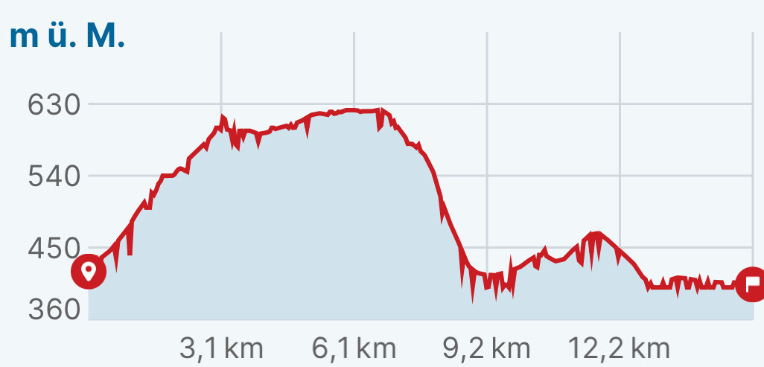

Kurzvariante

Mittagessen in Osterfingen, Anschliessende Wanderung nach Trasadingen. (ca 4.5Km)

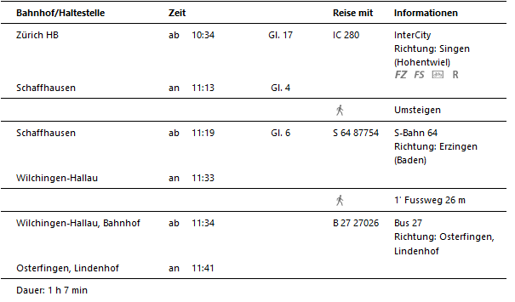

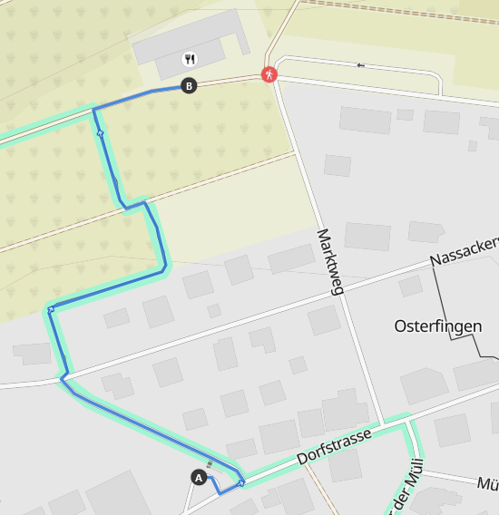

Risiken und Haftung
Die Wandergruppe namens „Berg-Schueni“ ist eine Interessengemeinschaft ohne Rechtsform und verzichtet explizit auf eine Wanderleitung. Die Teilnehmer sorgen selbständig dafür, dass sie über eine der Wandertour angepasste Ausrüstung verfügen und beurteilen für sich selbst, ob ihre körperliche Verfassung bezüglich Trittsicherheit und Leistungsfähigkeit den Anforderungen entspricht. Teilnehmer, die Notfallmedikamente auf sich tragen, informieren sinnvollerweise ihre Wanderkameraden über deren Aufbewahrungsort und Anwendung für den Fall, dass sie sich nicht selbst damit versorgen können.
Der Abschluss einer Unfallversicherung und einer Privathaftpflichtversicherung zwecks Verminderung der persönlichen finanziellen Risiken liegt in der Verantwortung der Teilnehmer. Haftungsansprüche gegen den Organisator für Schäden an Personen und Sachen, die aus der Wandertätigkeit resultieren, sind ausdrücklich ausgeschlossen.

